The day I Lost Key

시스템 기획서

목차

1. 조작
2. 상호작용
3. 챕터
4. 조작

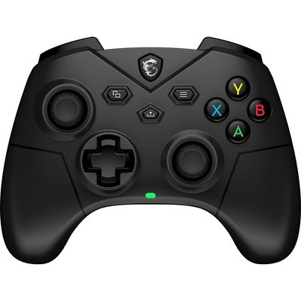

**개요**

: 게임의 조작은 Xbox 컨트롤러를 기본으로 이용한다.

**이동**

: Xbox 컨트롤러의 왼쪽 슬라이더 패드를 이용하여 이동하며

전, 후, 좌, 우 방향의 이동이 가능하다.

**시점**

: 플레이어 캐릭터의 1인칭 시점으로 진행되며 컨트롤러의 오른쪽 아래

슬라이더 패드로 좌, 우를 입력하면 360도 범위의 시야를 변경할 수 있다.

**확인 및 상호작용**

: 컨트롤러의 A 버튼을 입력하여 오브젝트와 상호작용할 수 있다.

**취소 및 뒤로 가기**

: 컨트롤러의 B 버튼을 입력하여 UI를 닫거나 직전 행동을 취소할 수 있다.

1. 상호작용

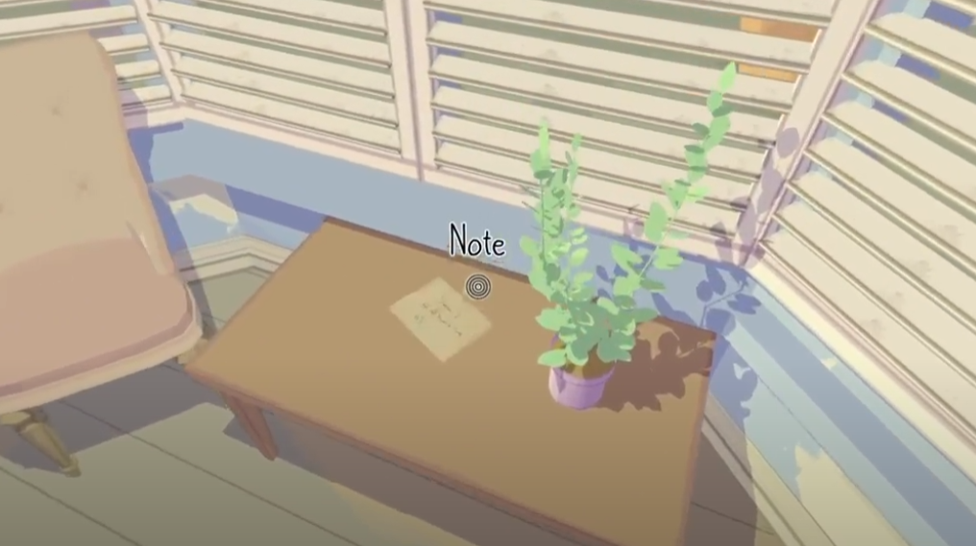

**개요**

: 플레이어는 상호작용 버튼을 입력하여 메인 스토리와 연관된 특수 오브젝트와 상호작용할 수 있다.

**시스템**

: 화면 중앙의 UI에서 레이를 발사하여 오브젝트와 충돌 시 그 오브젝트의 정보를 가져온다. 또한 오브젝트가 레이와 충돌하고 있는 동안 A버튼을 입력해 오브젝트와 상호작용할 수 있다.

**상호작용**

시계, 패션 액세서리, 실내이(가) 표시된 사진

AI가 생성한 콘텐츠는 부정확할 수 있습니다. : 오브젝트와 상호작용 시 물체를 360도 회전하며

관찰할 수 있으며 핵심 오브젝트의 경우 가지고

있는 스토리가 텍스트 형식으로 출력된다.

1. 챕터

스크린샷, 텍스트이(가) 표시된 사진

AI가 생성한 콘텐츠는 부정확할 수 있습니다.

**개요**

: 게임은 4개의 챕터로 이루어져 있으며 3개의 메인 스토리 챕터와

1개의 선택지 챕터가 존재한다

1~3챕터는 주인공의 집에서 진행되고 4챕터는 병원을 배경으로 한다.

플레이어는 맵 내를 제약 없이 이동하고 오브젝트와 상호작용하며 스토리를 진행해야 한다.

**챕터 클리어 조건**

: 플레이어는 맵 내를 이동하며 핵심 오브젝트를 찾아야 한다.

핵심 오브젝트는 타 오브젝트와는 다르게 상호작용시 메인 스토리가

진행되며 챕터 당 할당된 모든 핵심 오브젝트와 상호작용하면

다음 챕터로 넘어간다.

플레이어가 핵심 오브젝트를 모두 찾아 3챕터를 모두 완료하면

4챕터에서 씬이 전환되며 마지막 선택을 하게 되고 선택지를 고르면

마지막 스토리가 출력되고 게임은 마무리된다.

이때 플레이어의 선택과는 상관없이 정해진 결말로 진행된다.